Entrega laboratorio 1 – Introducción a Haskell

Presentado por: Maria Camila Beltrán Vargas y Juan Felipe Herrera Puentes
Asignatura: Paradigmas de Programación
Profesor: Juan Camilo Ángel Hernández
Escuela Colombiana de Ingeniería Julio Garavito

Ejercicio 1 - Fundamentos básicos y tipos
- Escribe el código correspondiente para concatenar dos listas: [1,2,3] y [4,5]
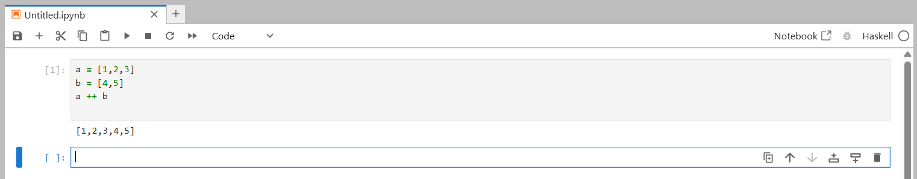
¿ Que diferencias encuentras entre int y Float?
Int guarda números enteros, sin decimales (5, -3, 120). Float guarda números con decimales (3.5, 153.93).
Int es exacto, mientras que Float puede tener pequeños errores de redondeo.
Con Int se divide usando div, que quita los decimales (div 7 2 = 3). Con Float se usa /, que sí da el resultado con decimales (7 / 2 = 3.5).
Haskell no mezcla los dos tipos automáticamente. Para combinarlos hay que convertir el Int con fromIntegral.

- Revisa el tipo de una expresión usando :t.
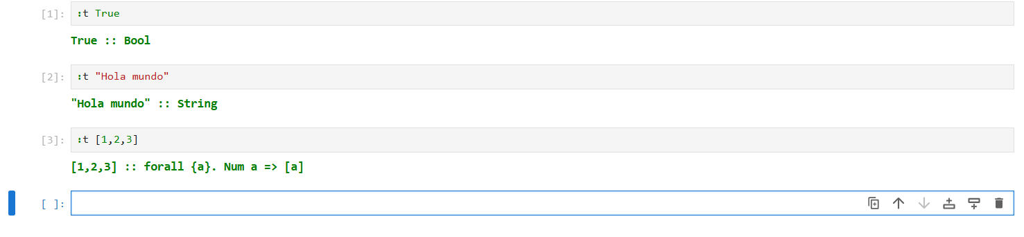
Pregunta teórica: ¿Qué significa que Haskell sea un lenguaje fuertemente tipado y evaluado perezosamente?
R/ Que Haskell sea un lenguaje fuertemente tipado significa que Haskell es extremadamente estricto con los tipos de datos y no dejará mezclarlos, esto evita que ocurran errores absurdos. Y evaluado perezosamente significa que Haskell no calcula absolutamente nada hasta que no le quede de otra, en lugar de resolver operaciones en el momento en que se escriben lo hace hasta que necesitamos el resultado final en pantalla, esto es eficiente porque no gasta memoria ni tiempo procesando cosas innecesarias.

Un ejemplo de la diferencia entre otro lenguaje y Haskell cuando es perezoso:
Se pide al sistema que tome una lista y multiplique cada número por dos, pero solo devuelva el primer resultado de esa lista. Otro lenguaje al ver que se multiplica los elementos de la lista por dos se detiene ahí y multiplica todos, si la lista tiene un millón de números hace un millón de multiplicaciones. Después de terminar todo ese trabajo, devuelve el primero. Mientras que Haskell, cuando lee “multiplique cada número por dos” no hace nada, solo cuando lee “devuelva el primer número” mira nuestra petición y hace una única multiplicación y se olvida por completo del resto del millón de números.

- Defina las siguientes funciones
a. doble :: Int -> Int. Devuelve el doble de un número.
b. esMayorEdad :: Int -> Bool. Devuelve True si la edad ingresada es mayor o
igual a 18.
do. areaCirculo :: Float -> Float. Calcula el área de un círculo dado su radio.
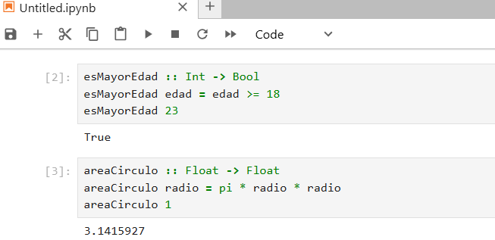
Pregunta de reflexión: ¿Qué diferencias encuentras entre los tipos Int y Float?
R/ Int almacena números enteros sin decimales, mientras que Float almacena números con parte decimal o fracciones.

Ejercicio 2 - Listas y operaciones básicas
- Ejecuta y analiza el resultado de las siguientes funciones sobre listas.
- head [10,20,30,40]
- tail [10,20,30,40]
- take 3 [1..10]
- drop 4 [1..10]
- length [1,2,3,4,5]
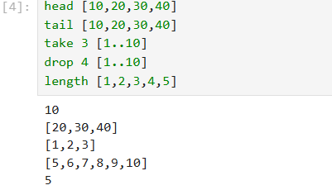
Pregunta: ¿Qué hace la expresión [1..10] y cómo se relaciona con la evaluación perezosa?
R/ Crea un rango del 1 al 10, eso le dice a Haskell que cree una lista con todos los números del 1 hasta el 10.

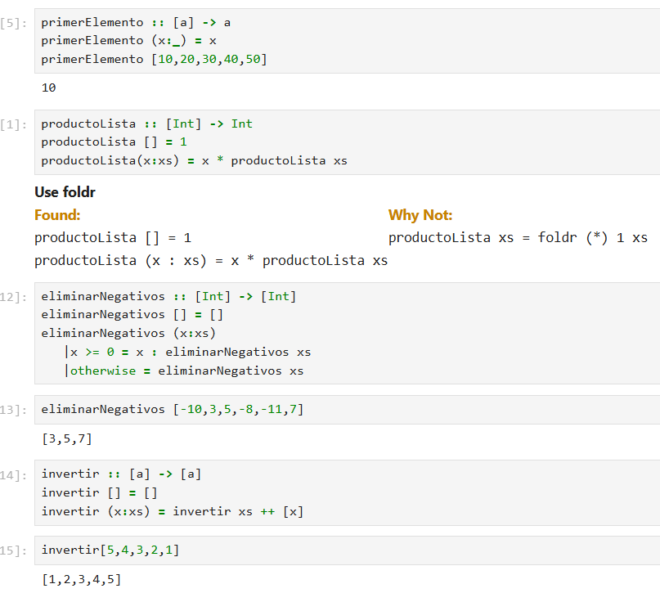

Ejercicio 3 - Definición de funciones: composición y casos
- Defina las siguientes funciones:
a. sumaCuadrados :: Int -> Int -> Int. Que calcula la suma de los cuadrados de dos número, define suma y cuadrado.
b. dobleLista :: [Int] -> [Int]. Multiplica por 2 cada elemento de una lista usando map y una función "duplicar".
- Defina las siguientes funciones:
a. clasificarNota :: Int -> String. Que retorne:
Menor a 3 → "Reprobado"
Entre 3 y 4 → "En recuperación"
Mayor o igual a 4 → "Aprobado"
b.fibonacci :: Int -> Int
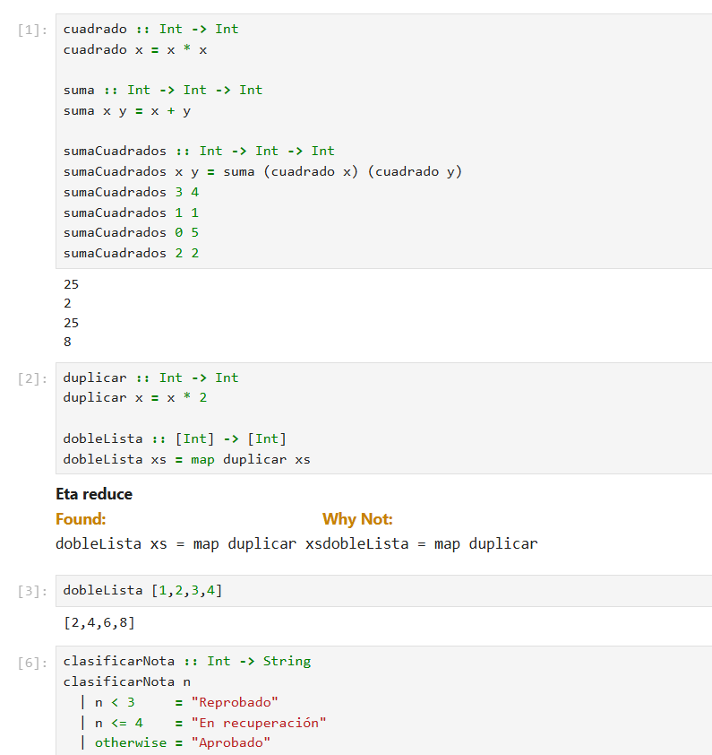

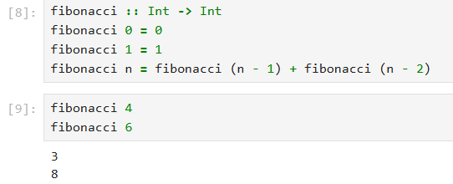

Ejercicio 4 - Evaluación funcional
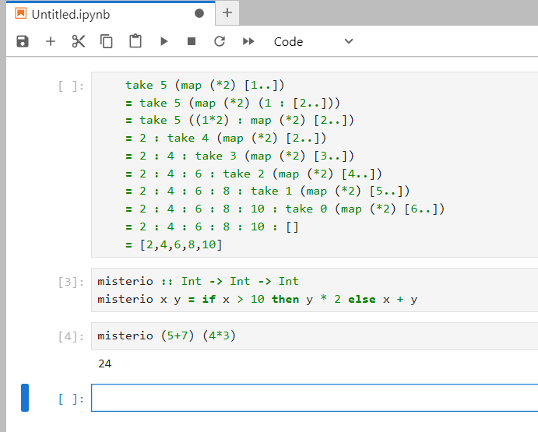
Pregunta de análisis: ¿Por qué [1..] no causa un ciclo infinito?
R/ [1..] no causa un ciclo infinito porque Haskell usa evaluación perezosa (lazy evaluation). Una expresión solo se evalúa cuando su valor realmente se necesita.
La lista [1..] no se construye completa en memoria. Cada elemento se genera solo cuando alguien lo pide. map (*2) tampoco recorre toda la lista, sino que transforma un elemento a la vez, a medida que se le solicita. take 5 pide exactamente 5 elementos y, al completarlos, se detiene y no pide más. El resto de la lista queda sin evaluar y nunca se calcula.
En un lenguaje con evaluación estricta, como Python o Java, se intentaría construir [1..] completa antes de aplicar map, y eso sí produciría un ciclo infinito.

Ejercicio 5 - Expresiones Lambda
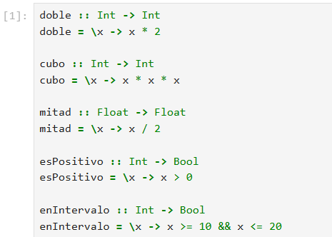
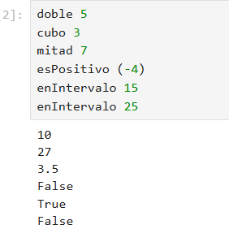
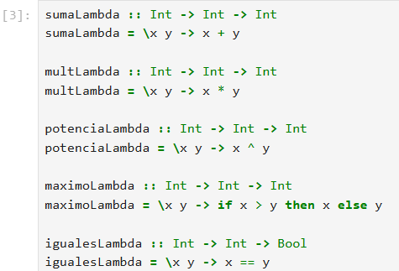
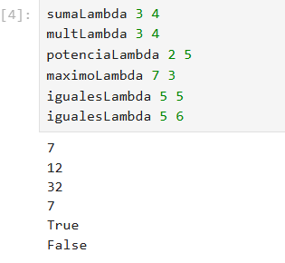
Retrospectiva
- ¿Cuál fue el tiempo total invertido en el laboratorio por cada uno de ustedes? (Horas/Hombre)
R/ Gastamos 3 horas presenciales desarrollando casi toda su totalidad en clase y dos horas haciendo el archivo Word, terminando lo que nos faltaba y pegando las imágenes. Para un total de 5 horas. Camila tardó 3 horas en el laboratorio igual que Juan, ya que lo hicimos cada uno en diferentes computadores para entender mejor, practicar y caer en cuenta de nuestros errores. En casa, cada uno (Camila y Juan) tardamos 1 hora, porque nos dividimos el trabajo del documento en partes iguales.
- ¿Cuál es el estado actual del laboratorio? ¿Por qué?
R/ Terminado, porque hemos realizado el desarrollo de todos los puntos del laboratorio, terminamos el documento con sus respectivas capturas y pruebas junto con la respuesta a las preguntas planteadas.
- ¿Cuál considera fue el mayor logro? ¿Por qué?
R/ Entender mejor el tema con respecto a nuestra perspectiva en la clase teórica, ya que al principio puede verse un poco difícil y de mucha práctica.
- ¿Cuál considera que fue el mayor problema técnico? ¿Qué hicieron para resolverlo?
R/ No tuvimos problemas técnicos, yo creo que nuestra mayor dificultad fue el desarrollo del código y la actividad pero logramos entender bien las plataformas y su uso.
- ¿Qué hicieron bien como equipo? ¿Qué se comprometen a hacer para mejorar los resultados?
R/ Tratamos de desarrollar la mayoría del laboratorio en la clase ya que sabemos que es el tiempo idóneo teniendo el soporte del profesor, luego en partes nos dividimos el trabajo y respondimos las preguntas juntos. Tenemos buena relación y comunicación.
- ¿Qué referencias usaron? ¿Cuál fue la más útil? Incluyan citas con estándares adecuados.
R/ es su mayoría, preguntamos al profesor y usamos los recursos que el sube a la plataforma antes de la clase de teoría y después como la presentación en Claude que tiene ejemplos y es más didáctica.
Lipovača, M. (s.f.). Empezando: Soy una lista intensional. En ¡Aprende Haskell por el bien de todos! Recuperado el 22 de septiembre de 2026, de http://aprendehaskell.es/content/Empezando.html#soy-una-lista-intensional
Lipovača, M. (s.f.). Funciones de orden superior. En ¡Aprende Haskell por el bien de todos! Recuperado el 22 de septiembre de 2026, de http://aprendehaskell.es/content/OrdenSuperior.html

